Mikado Wereldoriëntatie en brede evaluatie?
1 Wat verstaan we onder ‘breed evalueren’ binnen wereldoriëntatie?
Breed evalueren wil zeggen dat je niet enkel toetst wat leerlingen aan kennis en inzicht verworven hebben, maar dat je ook zelfsturende competenties (vaardigheden en attitudes die aangeven in welke mate de leerlingen bereid zijn tot leren, kritisch en zelfredzaam zijn) in kaart brengt, leercompetenties (vaardigheden en attitudes die te maken hebben met ‘tot leren komen’ en sociale competenties (vaardigheden en attitudes die informatie geven over de houding van de leerlingen tegenover anderen).

De eindtermen wereldoriëntatie vermelden immers niet enkel wat leerlingen moeten kennen en kunnen op het einde van de lagere school, maar bevatten ook deze andere competenties.

Enkele voorbeelden:
- 2.16 De leerlingen zijn bereid hygiënisch, nauwkeurig, veilig en zorgzaam te werken.
- 3.1 De leerlingen drukken in een niet-conflictgeladen situatie, eigen indrukken, gevoelens, verlangens, gedachten en waarderingen spontaan uit.
- 3.7 De leerlingen hebben aandacht voor de onuitgesproken regels die de interacties binnen een groep typeren en zijn bereid er rekening mee te houden.
- 5.9 De leerlingen tonen belangstelling voor het verleden, heden en de toekomst, hier en elders.
- 6.14 De leerlingen tonen zich in hun gedrag bereid rekening te houden met andere weggebruikers.
- 7 De leerlingen kunnen op hun niveau verschillende informatiebronnen hanteren.

Evalueren beperken tot het afnemen van schriftelijke toetsen is dus niet voldoende.

2 Een degelijke evaluatiepraktijk, de onderwijsinspectie aan het woord
Uit onderwijsspiegel 2014, pagina 5
Vlaanderen kiest voor een systeem zonder centrale examens. De klassenraad beslist met grote autonomie over de voortgang en studiebekrachtiging van leerlingen. Daar zou de garantie op een valide en betrouwbare evaluatiepraktijk tegenover moeten staan. De onderwijsinspectie is bezorgd over de kwaliteit van de evaluatiepraktijk en - als gevolg daarvan - over de kwaliteit van de studiebekrachtiging. Ook dit jaar wijst de Onderwijsspiegel op tekortkomingen. Uit de doorlichtingen en in de bijdragen over het STE M-onderzoek, over Frans en over economie blijkt dat de kwaliteit van de evaluatiepraktijk zowel in het basisonderwijs als in het secundair onderwijs een aandachtspunt is. De huidige evaluatiepraktijk en studiebekrachtiging moeten beter de vooropgestelde onderwijsdoelen weerspiegelen, zodat leraren de te bereiken en bereikte competenties van leerlingen juist in kaart brengen en correct beoordelen.

Concreet voor wereldoriëntatie (pagina 15): De evaluatiepraktijk is niet valide en betrouwbaar en
focust te eenzijdig op het toetsen van kennis.
Wenselijke kwaliteit: de evaluatiepraktijk is functioneel en richt zich op het (aan)tonen van kennis, inzichten, vaardigheden en attitude.

3 Tools om breed te evalueren binnen Mikado Wereldoriëntatie, een overzicht
Eerste en tweede leerjaar
Bij elk thema is een toets voorzien. Deze toets bestaat uit verschillende delen:
- Kennis en inzicht (dit ken ik)
- Vaardigheden (dit kan ik)
- Betrokkenheid en welbevinden (dit voel ik, dit vind ik)
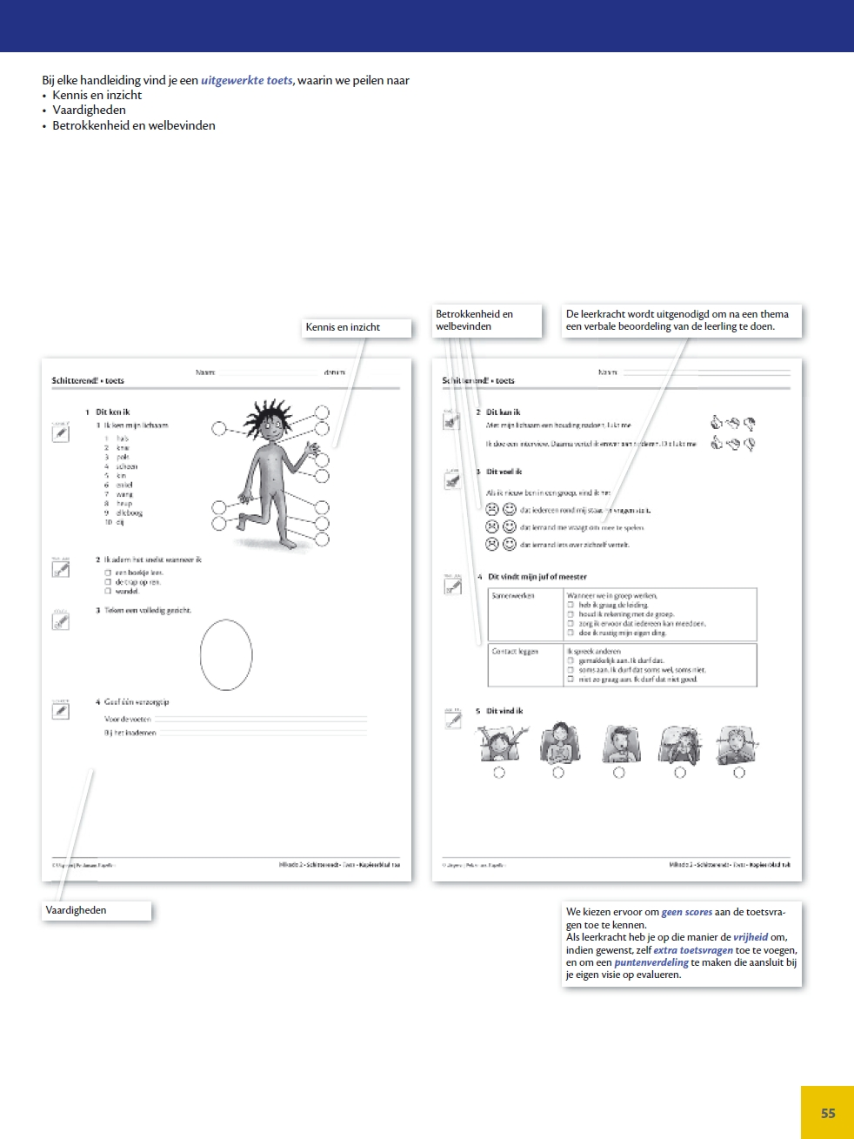
voorbeeld uit Mikado 1-2 handleiding p. 55

Daarnaast is er de verkeersmap. Omdat Mikado kiest voor een geïntegreerde benadering voor de lessen verkeer, is er een portfolio opgemaakt waar leerlingen hun groeien in het vaardig zijn in verkeerssituaties kunnen in kaart brengen. Ook leerkrachten en ouders moedigen de leerlingen aan.

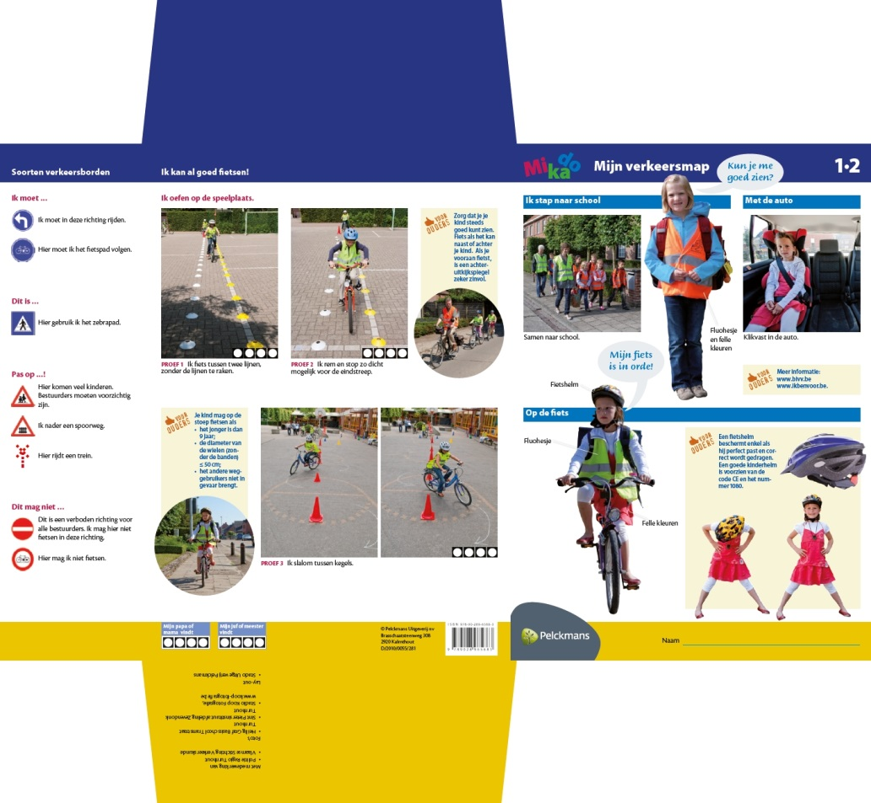
voorbeeld van Mikado 1-2 Mijn verkeersmap

Derde leerjaar
Vanaf het derde leerjaar beschikken de leerlingen over een leerwerkboek (domeinen tijd, ruimte, natuur en techniek), vijf thema’s en een verder zetten van de geïntegreerde aanpak verkeer.
Voor het derde leerjaar zijn er schriftelijke toetsen voorzien, een groeikaart attitudes en vaardigheden (zie ook vierde leerjaar), observatiewijzers bij de thema’s en de verkeersmap.
1 Het toetsen van kennis en inzicht gebeurt best in de week die volgt op het geven van een of meerdere lessen. De toetsvragen zijn steeds gekoppeld aan de desbetreffende eindterm (op de methodesite vind je tevens een koppeling naar de leerplandoelen) én de aanduiding of het gaat over een kennisvraag, een toepassingsvraag of een doe-opdracht. Je kunt als leerkracht zelf toetsen samenstellen afhankelijk van de leerlingenpopulatie, de accenten die je als leerkracht in de verschillende lessen legt. We bevelen wel aan om voldoende gevarieerd te toetsen, rekening houdende met de verschillende eindtermen en soorten vragen. Het is zeker de bedoeling om een gezonde selectie te maken.

Je vindt een overzicht van de mogelijke toetsvragen
- in de handleiding bij het leerwerkboek pagina 131-134;
- op de laatste pagina van de handleidingen bij de verschillende thema’s.

De toetsvragen zelf (met correctiesleutel) vind je terug op de methodesite. Deze zijn ter beschikking als word document waardoor je gemakkelijk kan bewerken of eigen foto- en kaartmateriaal kan toevoegen.

2 De groeikaart wordt maandelijks of tweemaandelijks ingevuld en kan toegevoegd worden aan het rapport of besproken worden tijdens het oudercontact. Deze groeikaart is als bijlage toegevoegd aan dit document.
3 De observatiewijzers bij de verschillende thema’s. Deze observatiewijzers zijn gekoppeld aan specifieke activiteiten binnen het thema.
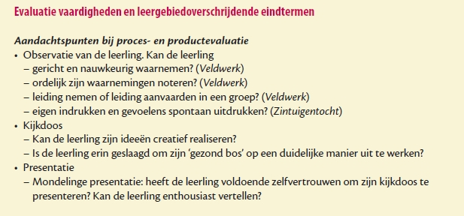
voorbeeld uit Mikado 3 handleiding Het bos p. 22

4 De verkeersmap (zie duiding bij eerste en tweede leerjaar)
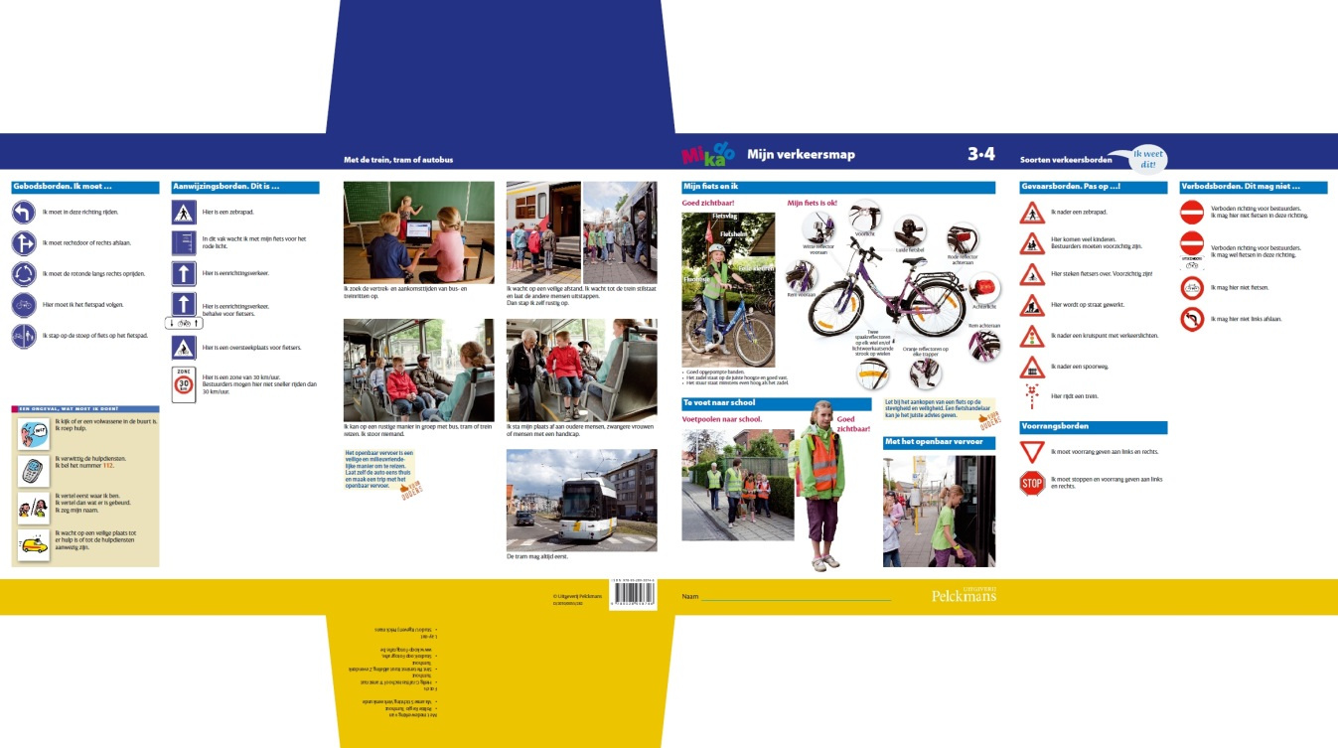
voorbeeld van Mikado 3-4 Mijn verkeersmap
Vierde, vijfde, zesde leerjaar
Vanaf het vierde leerjaar beschikken de leerlingen over een leerwerkboek, atlas, bronnenboek (voor vijfde en zesde leerjaar), vijf thema’s per leerjaar en een verkeersmap.
In grote lijnen is de ‘brede evaluatie’ binnen vierde, vijfde en zesde leerjaar gelijklopend aan deze van het derde leerjaar.

NIEUW! Een nieuw aanbod van toetsen voor het cursorische deel (de leerwerkboeken)

Twee toetsen per leerjaar:
- einde eerste semester
- einde tweede semester
Soorten toetsen:
- toetsen gesloten boek
- toetsen waarbij de leerlingen de atlas kunnen raadplegen
- toetsen open boek (de leerlingen maken gebruik van het bronnenboek, vanaf het vijfde leerjaar)
De toetsen zijn gerangschikt volgens domein en worden doorgenummerd. In het overzicht vind je terug bij welke lessen de toetsvragen horen en welke eindtermen getoetst worden.
Bij deze toetsen zijn ook powerpoints toegevoegd waar door het mogelijk is om de afbeeldingen te projecteren in de klas.
Enkele suggesties:
- Bij elke toetsvraag is een voorstel van aantal punten toegevoegd. Dit is een suggestie van de auteur. Afhankelijk van het doelpubliek en het belang dat je aan het onderwerp van de les hebt besteed, kun je dit aanpassen.
- In de derde graad kun je, opnieuw afhankelijk van je doelpubliek, de toets meer of minder gespreid afnemen. Je kunt ervoor opteren om de leerlingen alle lessen die te maken hebben met tijd, natuur, ruimte … te laten herhalen en dan de toetsvragen die met het specifieke domein te maken hebben, te bundelen. Je kunt ook na enkele weken telkens de toetsvragen bundelen die te maken hebben met de geziene leerstof in die periode.

Toetsvragen vierde leerjaar eerste semester

Toetsvragen | Domein | Lessen | Eindtermen
1, 2 | Natuur – milieu | Milieuvriendelijke school | 1.6; 1.22; 1.23; 1.24; 1.25
3 | Algemene vaardigheden, Levende natuur | Mossen en varens | 1.1; 1.3; 1.5
4, 5, 6 | Natuur – gezondheid | EHBO, de verbandtrommel | 1.20; 1.21
7, 8 | Algemene vaardigheden, Levende natuur – gezondheid | Het skelet, ons raamwerk; de functies van het skelet | 1.1; 1.9; 1.17
9 | Historische tijd | Tellen in eeuwen | 5.7
10 | Historische tijd | Op zoek naar mijn familie | 5.6
11, 12, 13, 14 | Ruimte: Oriëntatie- en kaartvaardigheid | Oriënteren | 6.3
15 | Ruimte: Oriëntatie- en kaartvaardigheid | Het stratenplan van de gemeente  Onze provincie  De schaal van een kaart | 6.1 bis, 6.3 bis
16, 17 | Kerncomponenten van techniek | Tandwielen | 2.8
18, 19, 20 | Kerncomponenten van techniek, techniek en samenleving | Met lijm plak je alles vast | 2.1; 2.6; 2.18
21 | Techniek en samenleving |  | 2.17

Toetsvragen vierde leerjaar tweede semester

Toetsvragen | Domein | Lessen |  | Eindtermen
1, 2 | Algemene vaardigheden; Levende natuur | Spieren in je lichaam | 1.1; 1.9
3, 4 | Algemene vaardigheden; Levende natuur | Lentebloemen en bollen | 1.1; 1.2; 1.3; 1.4; 1.5
5, 6 | Algemene vaardigheden; Levende natuur | De aardappel, een voedzame knol | 1.1; 1.2; 1.3; 1.4; 1.5
7, 8, 9 | Algemene vaardigheden; Levende natuur | Helemaal verkikkerd | 1.1;1.3;1.4;1.5;1.7
9, 10 | Algemene vaardigheden; Levende natuur | Slakken en weekdieren | 1.1;1.3;1.4;1.5;1.7
11, 12, 13 | Algemene vaardigheden; Niet-levende natuur | Toestanden van een stof | 1.1;1.2;1.14
14, 15 | Algemene vaardigheden; Niet-levende natuur | Faseovergangen | 1.1;1.2. 1.15
16, 17, 18, 19, 20 | Ruimte: Oriëntatie- en kaartvaardigheid | Tien provincies van België  Ons land  Een reis door Vlaanderen | 6.4
21 | Ruimte: Oriëntatie- en kaartvaardigheid | De buurlanden van België | 6.2
22, 23, 24 | Historische tijd  Politieke en juridische verschijnselen | België op de tijdlijn | 5.7; 4.17
25, 26, 27 | Techniek en samenleving | Contact via de computer | 2.17; 2.18

Toetsvragen vijfde leerjaar eerste semester (gesloten boek)

Toetsvragen | Domein | Lessen | Eindtermen
1, 2 | Historische tijd | We hebben een verleden, lessen 1 tot en met 5
3, 4, 5 | Algemene vaardigheden; Levende natuur | Van determineren tot identiteitskaart | 1.1; 1.3
6 | Natuur, milieu | Milieuzorg, een duurzame toekomst | 1.22; 1.13; 1.24; 1.25; 1.26
7, 8, 9, 10, 11, 12, 13, 14, 15, 16 | Algemene vaardigheden; Levende natuur | Planten vervelen zich niet  Planten zorgen voor nakomelingen  Allemaal planten | 1.1; 1.2; 1.3; 1.5; 1.20
17, 18, 19 | Kerncomponenten van techniek, techniek als menselijke activiteit | Golven van geluid | 2.2; 2.10; 2.14
20, 21, 22, 23 | Kerncomponenten van techniek | Hefbomen | 2.5; 2.6
24 | Ruimte: kaart- en oriëntatievaardigheid | Wij zijn onderweg, lessen 6 tot en met 9 | 6.2
25 | Ruimte: kaart- en oriëntatievaardigheid | Wij zijn onderweg, lessen 6 tot en met 9 | 6.3

Toetsvragen vijfde leerjaar eerste semester (open boek, bronnenboek)

Toetsvragen | Domein | Lessen | Eindtermen
1, 2, 3, 4, 5 | Historische tijd | We hebben een verleden, lessen 1 tot en met 5 | 5.7
6, 7 |  | Materialen verbinden | 2.6; 2.16
8 | Techniek en samenleving | Golven van geluid | 2.2; 2.10; 2.14

Toetsvragen vijfde leerjaar eerste semester (met atlas)

Toetsvragen | Domein | Lessen | Eindtermen
1, 2 | Oriëntatie- en kaartvaardigheid | Wegwijs in een atlas | 6.11

Toetsvragen vijfde leerjaar tweede semester (gesloten boek)

Toetsvragen | Domein | Lessen | Eindtermen
1, 2, 3 | Algemene vaardigheden, Niet-levende natuur | Natuurverschijnselen, elektriciteit | 1.1; 1.2; 1.14; 1.16
4 | Algemene vaardigheden, levende natuur | Voedsel als bron voor energie | - ; 1.17; 1.19; 1.18
5, 6, 7, 8, 9 | Algemene vaardigheden, levende natuur | Spijsverteringsstelsel | - ; 1.8 ; 1.17; 1.18.; 1.19
5, 6, 7, 8, 9 | Algemene vaardigheden, levende natuur | Longen en ademhaling | - ; 1.8; 1.17 ; 1.18.; 1.19
5, 6, 7, 8, 9 | Algemene vaardigheden, levende natuur | Bloed en bloedsomloop | - ; 1.8; 1.17; 1.18.; 1.19
10, 12 | Algemene vaardigheden, levende natuur | Regenwormen | - ; 1.3; 1.4; 1.5; 1.7
11, 12 | Algemene vaardigheden, levende natuur | Over runderen en koeien | 1.1; 1.3; 1.4; 1.5; 1.7
13, 14 | Algemene vaardigheden, levende natuur | Eten en gegeten worden | 1.1; 1.3; 1.4; 1.5; 1.7
13 | Natuur, milieu | Milieuzorg, kappen of planten | 1.6; 1.24; 1.25; 1.26
15, 16, 17 | Kerncomponenten van techniek  Techniek en samenleving | Een kijkje nemen in het menselijk lichaam | 2.5; 2.18
18, 19 | Kerncomponenten van techniek  Techniek en samenleving | Info op het etiket | 2.5; 2.8; 2.18
20, 21 | Algemene vaardigheden ruimte | Reliëfvormen | 6.10
23 | Ruimtelijke ordening / bepaaldheid | Water in ons land | 6.8
24 | Ruimtelijke ordening | Ons land heeft streken | 6.8
25, 26, 27, 28, 29, 30, 31, 32 | Niet-levende natuur | Het weer meten om te weten  Het weer ontcijferen  Over weerkaarten en wolkenfoto’s | 1.11

Toetsvragen vijfde leerjaar tweede semester , open boek (bronnenboek)

Toetsvragen | Domein | Lessen | Eindtermen
1, 2 | Natuur, Gezondheid | Voedsel als bron voor energie | 1.17

Toetsvragen vijfde leerjaar tweede semester, atlas

Toetsvragen | Domein | Lessen | Eindtermen
1 | Algemene vaardigheden ruimte |  | 6.11
2, 3 | Ruimtelijke ordening/bepaaldheid | Reliëfvormen van België  Reliëfvormen op kaart  Met de mountainbike door ons land | 6.7; 6.8

Toetsvragen zesde leerjaar, eerste semester, gesloten boek

Toetsvragen | Domein | Lessen | Eindtermen
1, 2, 3, 4 | Historische tijd | We hebben een verleden, 1 tot en met 5
5, 6, 7, 8 | Levende natuur | Zintuigen en zenuwstelsel | 1.1; 1.8; 1.9
9, 10 |  | Met Sherlock Holmes op stap
11, 12, 13 |  | Europa, een werelddeel vol contrasten
14 |  | Het klimaat in Europa

Toetsvragen zesde leerjaar, eerste semester, open boek (bronnenboek)

Toetsvragen | Domein | Lessen | Eindtermen
1, 2, 3 | Historische tijd | We hebben een verleden, 1 tot en met 5 | 5.7; 5.8
4 | Levende natuur | Planten geordend | 1.1; 1.3; 1.4; 1.5
5 | Techniek en samenleving | Met Sherlock Holmes op stap | 2.17

Toetsvragen zesde leerjaar, eerste semester, atlas

Toetsvragen | Domein | Lessen | Eindtermen
1 | Oriëntatie- en kaartvaardigheid | Europa, een werelddeel vol contrasten | 6.2
2, 3 | Niet-levende natuur | Het klimaat in Europa | 1.12

Toetsvragen zesde leerjaar, tweede semester, gesloten boek

Toetsvragen | Domein | Lessen | Eindtermen
1 | Maatschappij, politieke en juridische verschijnselen | Goed besturen in België | 4.14
2 | Maatschappij, politieke en juridische verschijnselen | Goed besturen in de wereld | 4.15
3 | Milieu | Onze ecologische voetafdruk | 1.22; 1.23; 1.24; 1.25; 1.6
4, 5, 6 | Niet levende natuur | Natuurverschijnselen, magnetisme | 1.1; 1.2; 1.14; 1.16
7, 8 | Gezondheid | Ziek zijn | 1.17; 1.19
9, 10, 11 | Levende natuur | Dieren zorgen voor nakomelingen | 1.1; 1.3; 1.4.; 1.5
12, 13 | Levende natuur | Het dierenrijk geordend | 1.1; 1.3; 1.4.; 1.5
14 | Levende natuur | Stabiliteit in een leefgemeenschap | 1.1 ;1.4; 1.5; 1.6; 1.7
15, 16, 17 | Levende natuur | Het voortplantingsstelsel | 1.1; 1.8.; 1.10
18, 19, 20, 21 | Kerncomponenten van techniek | Uiterste gebruiksdatum: maart 2014 | 2.6
22, 23 | Techniek als menselijke activiteit | Een werkplaats in de klas | 2.16
24, 25 | Techniek en samenleving | Verbonden met de satelliet | 2.17
26, 27, 28 | Niet-levende natuur  Techniek en samenleving | Elektriciteit | 1.16; 2.18
29, 30, 31, 32, 34 | Oriëntatie- en kaartvaardigheid | Op wereldreis | 6.2
33 | Niet levende natuur | Onze blauwe planeet | 1.12
35, 36, 37 | Niet levende natuur | De enorme kosmos  De zon achterna | 1.13

Toetsvragen zesde leerjaar, tweede semester, open boek (bronnenboek)

Toetsvragen | Domein | Lessen | Eindtermen
1 | Maatschappij, politieke en juridische verschijnselen | Goed besturen in de wereld | 4.15
2 | Milieu | De ecologische voetafdruk | 1.22; 1.23; 1.24; 1.25; 1.6
3 | Gezondheid | Ziek zijn | 1.17, 1.19
4 | Levende natuur | Stabiliteit in een leefgemeenschap | 1.1 ;1.4; 1.5; 1.6; 1.7
5 | Techniek als menselijke activiteit | Uiterste gebruiksdatum: maart 2014 | 2.12
6 | Niet-levende natuur  Techniek en samenleving | Elektriciteit | 1.16; 2.18

Toetsvragen zesde leerjaar, tweede semester, atlas

Toetsvragen | Domein | Lessen | Eindtermen
1 | Milieu | De ecologische voetafdruk | 1.22; 1.23; 1.24; 1.25; 1.6
2, 3 | Oriëntatie- en kaartvaardigheid | Op wereldreis | 6.2
4, 5, 6, 7, 8 | Niet levende natuur | Grote contrasten in klimaat | 1.12

Bijlagen: groeikaarten attitudes en vaardigheden

Vierde leerjaar
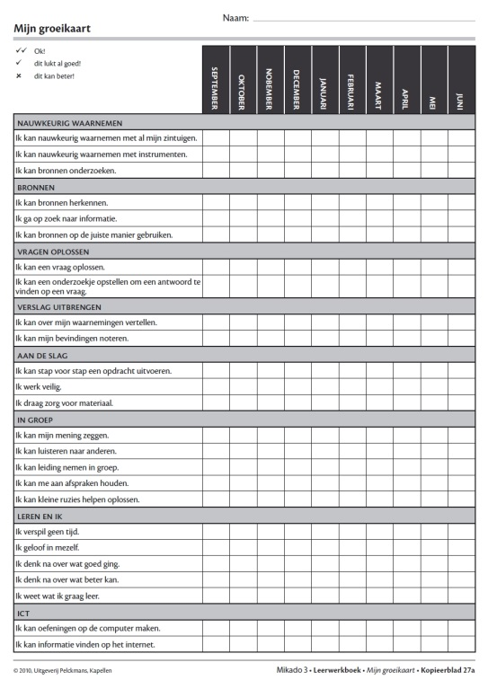
Uit Mikado 3 • Leerwerkboek • Mijn groeikaart • Kopieerblad 27a

Vijfde en zesde leerjaar
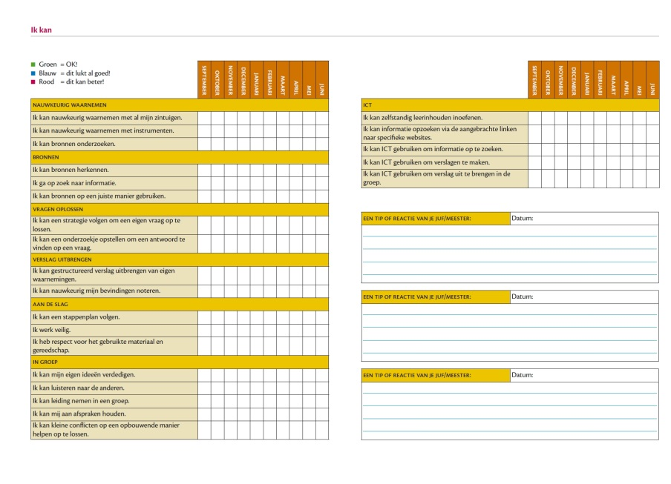
Binnenkant cover leerwerkboek achteraan

